АИС «Доверие»
РУКОВОДСТВО ПОЛЬЗОВАТЕЛЯ
по работе с региональной системой взаимодействия с ГИС ГМП

Версия 6.1
На 38 листах

2017
ОГЛАВЛЕНИЕ
Краткое содержание изменений 4
Введение 5
1 Первый вход в систему 6
1.1 Вход в систему через внутреннюю авторизацию 6
1.2 Вход в систему через ЕСИА 7
2 Работа с начислениями 8
2.1 Создание нового начисления 8
2.2 Множественное создание начислений 10
2.3 Создание, использование шаблонов начислений 12
2.4 Просмотр начислений 14
2.5 Редактирование / просмотр подробной информации по начислению 15
2.6 Удаление начисления 15
2.7 Подпись и регистрация начисления 16
2.8 Обновление статуса регистрации начисления 19
2.9 Обновление статуса начисления 19
2.10 Аннулирование начисления 20
2.11 Деаннулирование начисления 21
2.12 Просмотр истории запросов по начислению 22
2.13 Настройка справочника счетов 22
2.14 Настройка справочника плательщиков 23
2.15 Фиксирование оплаты без передачи данных в ГИС ГМП 24
2.16 Помещение начисления в архив 25
2.17 Скачивание платежного поручения / квитанции на оплату 26
3 Работа с платежами 28
3.1 Просмотр платежей 28
3.2 Загрузка платежей из ГИС ГМП 29
3.3 Создание начисления по платежу 30
3.4 Скачивание платежа 30
3.5 Принудительное квитирование с существующим платежом в ГИС ГМП 31
3.6 Принудительное квитирование с отсутствующим платежом в ГИС ГМП 33
4 Ошибки и рекомендации по их устранению 35
4.1 Настройка Mozilla Firefox 35
4.2 Настройка Internet Explorer 36
4.3 Настройки Google Chrome 38
4.4 Настройка Opera 38

Краткое содержание изменений
Версия | Дата | Изменения
1.7 | 30.09.2013 | Добавлен подраздел «Множественная отправка начислений».
1.8 | 06.10.2013 | Добавлен раздел «Дополнительные материалы».
1.9 | 10.11.2013 | Добавлен подраздел «Список ошибок».
2.0 | 12.11.2013 | Обновлён раздел: «Администрирование сотрудников своего ведомства».  Добавлен подраздел: «Рекомендации по устранению ошибок».
3.0 | 10.03.2014 | Обновление руководства пользователя.
4.0 | 24.04.2015 | Обновление согласно форматов 1.16 взаимодействия с ГИС ГМП.
5.0 | 20.06.2016 | Обновление согласно форматов 1.16.2 взаимодействия с ГИС ГМП.
6.0 | 15.06.2017 | Обновление согласно форматов 1.16.3 взаимодействия с ГИС ГМП.  Добавлена возможность создания начисления с скидкой «2.1 Создание начисления».  Добавлена возможность множественной подписи и регистрации начислений «2.7 Подпись и регистрация начисления».  Обновлено описание раздела «2.2 Множественное создание начислений».
6.1 | 01.10.2017 | Обновление согласно форматов 1.16.3 взаимодействия с ГИС ГМП.  Добавлен раздел «2.9 Обновление статуса начисления»

Введение
Администратору начислений (далее – АН) доступны следующие действия в системе:
- Работа с начислениями:
- отправить начисление на регистрацию в ГИС ГМП,
- настроить шаблоны начислений,
- множественное создание начислений,
- просмотреть реестр начислений,
- просмотреть историю запросов по начислению,
- изменить начисление/отправить повторно на регистрацию,
- отсортировать,
- принудительно квитировать (в том числе с отсутствующим платежом),
- обновить статус регистрации,
- обновить статус квитирования,
- зафиксировать оплату,
- отправить в архив,
- аннулировать/деаннулировать,
- удалить,
- скачать платежное поручение / квитанцию на оплату.
- Работа с платежами:
- загрузить платежи,
- просмотреть,
- отсортировать,
- принудительно квитировать,
- создать начисление по платежу,
- скачать платеж.
- Администрирование сотрудников своего ведомства (при наличии необходимых полномочий):
- создать учетные записи сотрудников ведомства,
- редактировать учетные записи сотрудников ведомства (включая собственную).
- Дополнительный функционал:
- просмотр отчетов,
- дополнительные настройки системы,
- изучение начислений, пришедших в адрес физического (юридического) лица,
- направление запросов к ФОИВ,
- просмотр журнала действий пользователей в системе,
- получение и редактирование уведомлений.
Все описанные выше действия доступны пользователю на странице ГИС ГМП и ее вкладках (Рисунок 1).
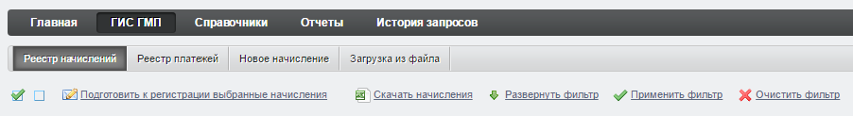
Рисунок 1 – Рабочие вкладки администратора начислений

Первый вход в систему
Войти в систему можно двумя способами:
- через ЕСИА,
- через внутреннюю авторизацию.

Вход в систему через внутреннюю авторизацию
Для входа в систему через внутреннюю авторизацию необходимо указать выданные каждому сотруднику логин и пароль (Рисунок 1.1). Можно установить галочку в разделе «Запомнить меня».
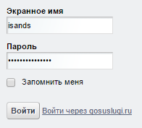
Рисунок 1.1 – Вход в систему
Первый вход в систему произведен. Для изменения пароля на индивидуальный (если пароль уже не является таковым) перейдите в Панель управления (справа в верхнем углу кнопка «Перейти» -> «Панель управления»). В открывшемся окне нажмите на кнопку в левом поле «Мой профиль» (Рисунок 1.2).
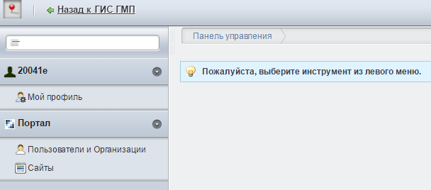
Рисунок 1.2 – Вход в свой профиль для смены пароля
В правом поле перейдите в раздел «Пароль». В открывшемся среднем поле укажите ваш текущий пароль, а затем придумайте и введите ваш новый индивидуальный пароль, введите новый пароль повторно (запишите его себе в блокнот, чтобы не забыть), нажмите кнопку «Сохранить» в правом поле (Рисунок 1.3).
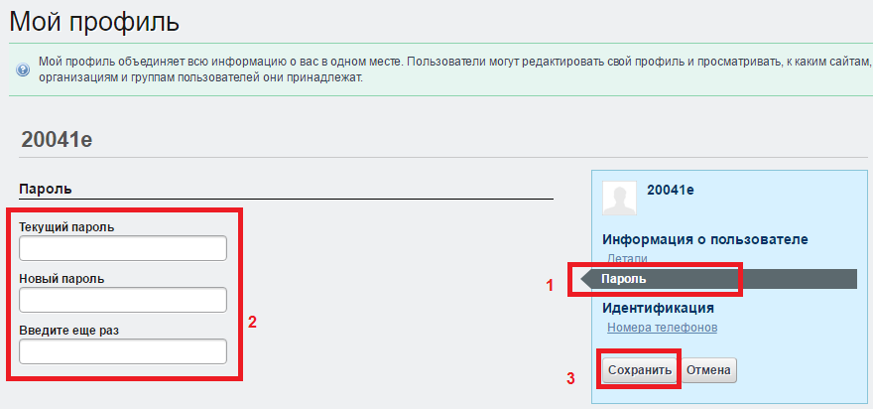
Рисунок 1.3 – Смена пароля на индивидуальный
Новый пароль сохранен. В дальнейшем система будет запрашивать ваш логин и индивидуальный пароль. Для перехода к рабочей странице, нажмите кнопку «Назад к Технологический портал взаимодействия с органами власти», находящуюся в верхнем левом углу над разделом «Мой профиль».

Вход в систему через ЕСИА
Для входа в систему через ЕСИА необходимо указать СНИЛС и пароль, используемый для входа на портал www.gosuslugi.ru.
Вход в систему успешно выполнен, действий по смене пароля или настройке своего профиля не требуется.

Работа с начислениями

Создание нового начисления
Войдите в систему и авторизуйтесь под учетной записью сотрудника, имеющего доступ к направлению начислений в ФК.
Для перехода к модулю ГИС ГМП в «перейти к» выберите «ГИС ГМП». Перейдите на вкладку «Новое начисление» раздела «ГИС ГМП» (Рисунок 2.1).
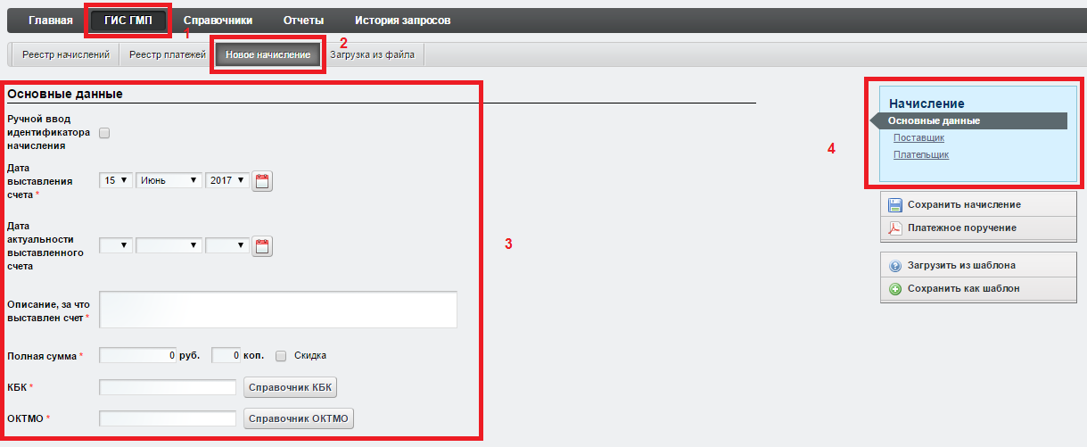
Рисунок 2.1 – Основные данные
Затем поэтапно заполните «Основные данные» (Рисунок 2.1), «Поставщик» (Рисунок 2.3), «Плательщик» (Рисунок 2.4).
Все поля, помеченные красной звездочкой необходимо обязательно заполнить (иначе начисление будет отправлено в ФК с ошибкой и не примется ГИС ГМП). При этом:
  - Часть полей (таких как Наименование поставщика, ИНН, КПП) заполняются автоматически из профиля организации;
  - Ряд полей можно заполнить, используя справочники (Например, на рис. 2.1.2 кнопка «Справочник счетов»);
  - Остальные обязательные (и, при необходимости, не обязательные) поля следует заполнить вручную.
Для создания начисления со скидкой, поставьте галочку «Скидка», затем заполните обязательно «Процент скидки от суммы начисления» и при наличии «Дату окончания действия скидки» (Рисунок 2.2).
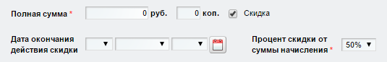
Рисунок 2.2 – Начисление со скидкой
Поле «Счет поставщика» можно заполнить, используя «Справочник счетов» (более подробно описано в разделе «Настройка справочника счетов») (Рисунок 2.3).
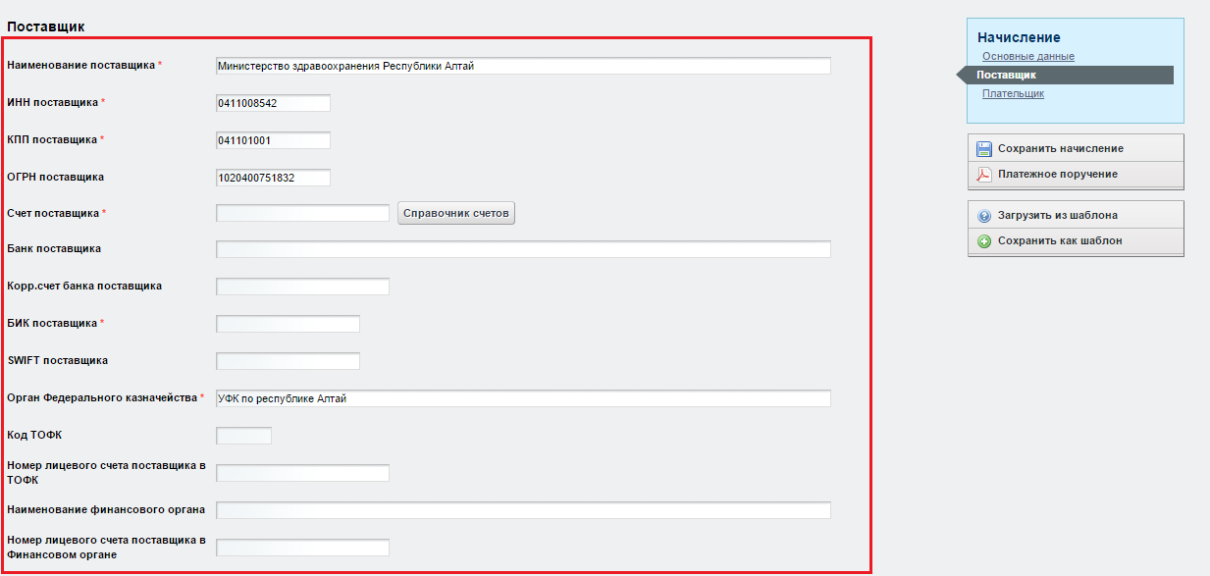
Рисунок 2.3 – Данные поставщика
Данные плательщика могут быть заимствованы из «Справочника плательщика» (более подробно см. раздел «Настройка справочника плательщиков») (Рисунок 2.4).
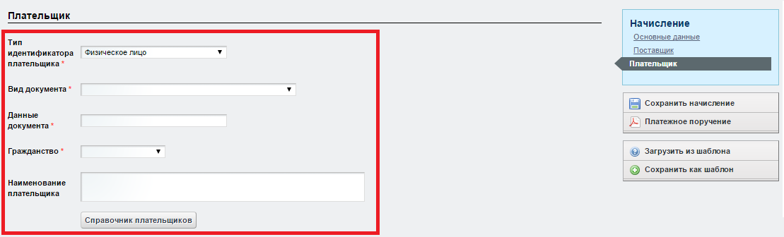
Рисунок 2.4 – Данные плательщика
После того, как все обязательные поля для заполнения заполнены, нажмите кнопку «Сохранить начисление» справа на странице (Рисунок 2.5).
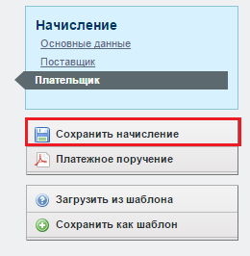
Рисунок 2.5 – Сохранение начисления
Если все необходимые поля заполнены и заполнены корректно, то вверху страницы появится надпись, подсвеченная зеленым «Ваш запрос успешно выполнен» (данное уведомление является универсальным и появляется всегда после успешно выполненной операции), если же нет, то появятся надписи, подсвеченные красным, указывающие на неполноту заполнения формы. Во втором случае проверьте все поля формы, внесите требуемые корректировки и повторно нажмите кнопку «Сохранить начисление».
После успешного сохранения начисления, его статус измениться на «Черновик».

Множественное создание начислений
У пользователя есть возможность не вносить начисления вручную, а произвести выгрузку хранящейся информации по начислениям с начала года сформировав файл в формате CSV, либо Microsoft Excel 2007 и выше, и загрузить данные в систему. Для это необходимо перейти на вкладку «Загрузка из файла» раздела «ГИС ГМП».
После перехода на вкладку появиться возможность ознакомиться с пример корректного оформления файла для загрузки, для этого нажмите кнопку «Примеры файлов» и затем выберите тип файла, пример которого вам необходим (Рисунок 2.6).
В случае, если файл был оформлен не корректно, то загрузка не произойдёт!!!
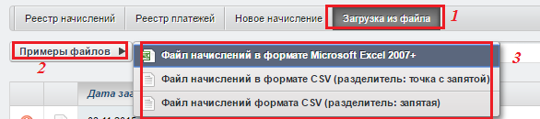
Рисунок 2.6 – Примеры файлов для загрузки
Для множественной загрузки начислений выберите тип загружаемого файла и нажмите кнопку «Выбрать файл», после чего в появившемся окне добавьте файл (Рисунок 2.7). Также отметьте содержит ли ваш файл заголовок.
Рисунок 2.7 – Выбор файла с начислениями
В случае, если был выбран файл типа csv, то следует заполнить все обязательные поля, указав Наименование, ИНН, КПП, Счёт, Банк, БИК поставщика (Рисунок 2.8).
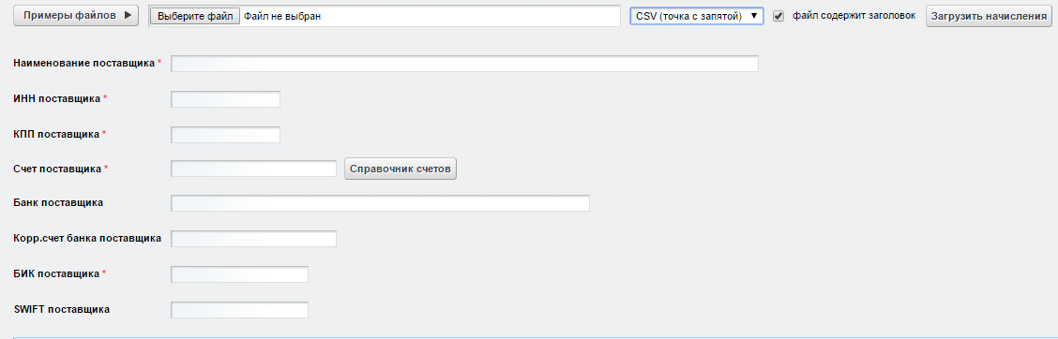
Рисунок 2.8 – Загрузка csv файла
После выбора файла (и заполнения полей в случае типа файла csv), нажмите кнопку «Загрузить начисления» для добавления начислений в Систему.
Если файлы был оформлен корректно, то записи о начислениях успешно добавятся в Систему, в этом случае в списке загруженных файлов на строке с добавленным файлом (Столбец «Количество ошибок») будет указано о том, что ошибки отсутствуют.
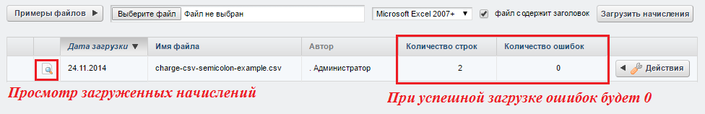
Рисунок 2.9 – Успешная загрузка начислений
Далее вы можете перейти к просмотру и дальнейшему подписанию добавленных начислений, для этого нажмите на иконку просмотра начислений (Рисунок 2.9).
Затем нажмите иконку для выделения всех, добавленных из файла, начислений, после чего нажмите кнопку «Подписать выбранные начисления» (Рисунок 2.10). В появившемся окне выберите подпись и нажмите на область подписи для подписания начислений.
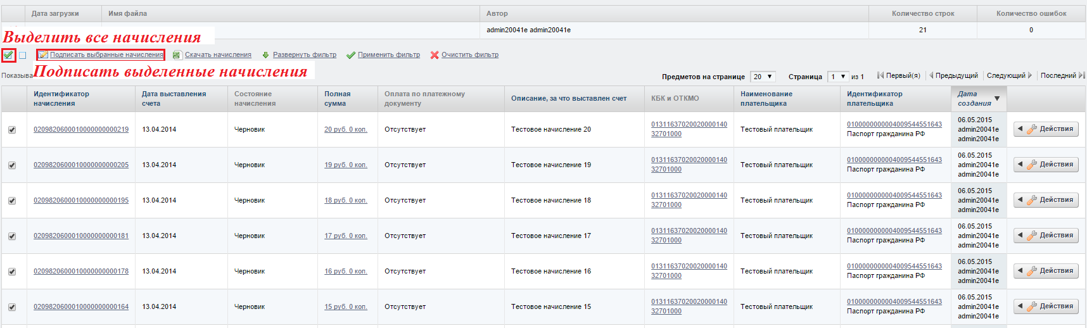
Рисунок 2.10 – Подписать загруженные начисления
В случае, если файл был оформлен некорректно, то в столбце «Количество ошибок», строки с добавленным файлом, отобразиться число допущенных ошибок. Для просмотра ошибок необходимо нажать на иконку просмотра ошибок: (Рисунок 2.11).
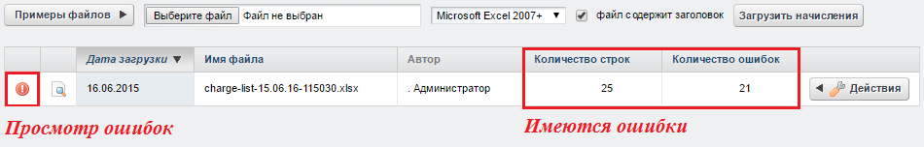
Рисунок 2.11 – Загрузка некорректно оформленного файла
После этого вы будете перенаправлены на форму со списком ошибок. Исправьте найденные ошибки и повторите загрузку (Рисунок 2.12).
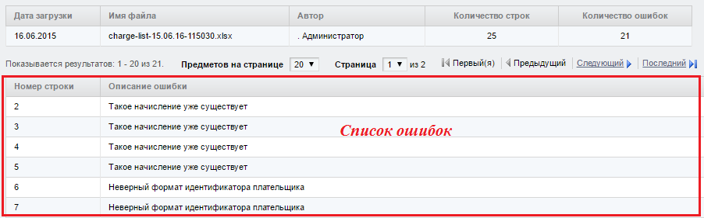
Рисунок 2.12 – Список ошибок

Создание, использование шаблонов начислений
Создаваемое начисление можно сохранить как шаблон для будущих начислений.
Для этого при создании начисления заполните поля, которые будут использоваться в будущем шаблоне, и нажмите кнопку «Сохранить как шаблон» (Рисунок 2.13).
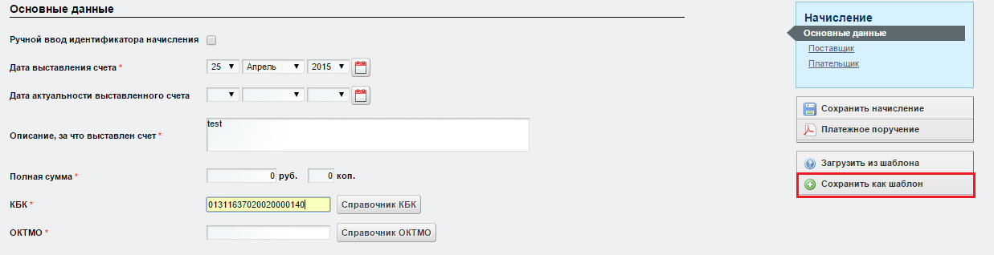
Рисунок 2.13 – Сохранение шаблона
После этого введите имя шаблона и нажмите кнопку «Сохранить» для создания нового шаблона, либо выберите название шаблона из списка существующих, для перезаписи существующего шаблона (Рисунок 2.14).
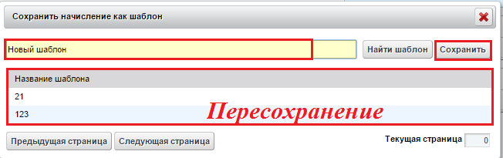
Рисунок 2.14 – Ввод имени сохранения
Для того чтобы воспользоваться созданным раннее шаблоном, при создании нового начисления нажмите кнопку «Загрузить из шаблона» (Рисунок 2.15) и выберите шаблон, нажав на его название (Рисунок 2.16).
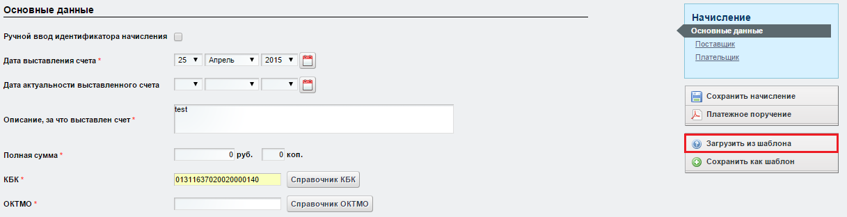
Рисунок 2.15 – Загрузка шаблона
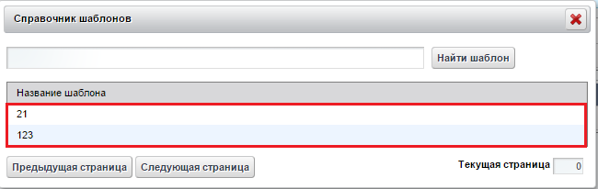
Рисунок 2.16 – Выбор шаблона
После этого данные из шаблона будут загружены в соответствующие поля формы создания начисления.

Просмотр начислений
Войдите в систему и авторизуйтесь под учетной записью сотрудника, имеющего доступ к просмотру начислений.
Перейдите на вкладку «Реестр начислений» раздела «ГИС ГМП», в таблице можно изучить информацию по всем направленным начислениям (Рисунок 2.17). Информацию в таблице можно фильтровать и сортировать, используя:
- Фильтры, расположенные над таблицей (когда необходимость появится – нажмите кнопку «Развернуть фильтр», чтобы скрыть фильтр нажмите – «Свернуть фильтр»). После установки фильтра (-ов) необходимо нажать кнопку «Применить фильтр».
- Заголовки столбцов таблицы.
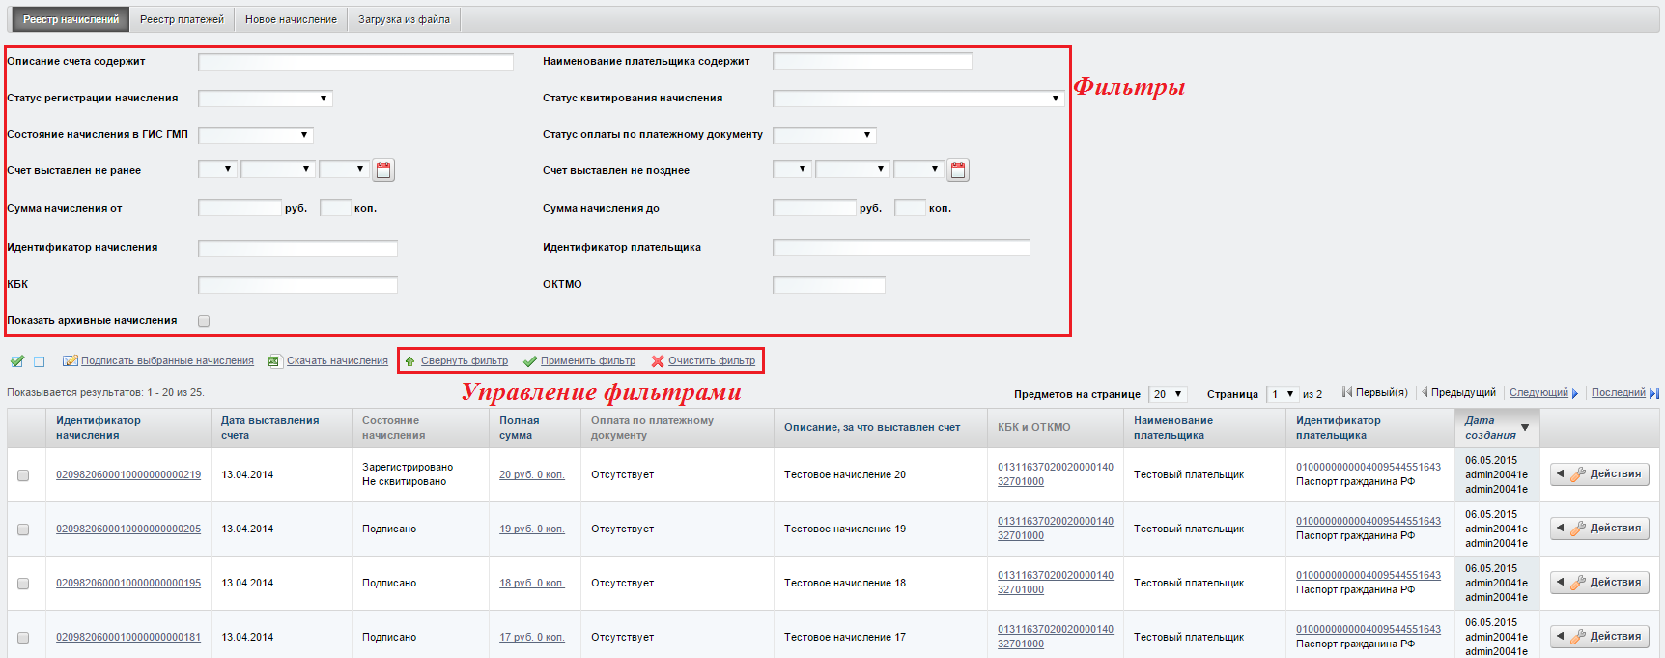
Рисунок 2.17 – Изучение отправленных в ГИС ГМП начислений
Информация по некоторым столбцам таблицы:
- Состояние начисления – показывает, зарегистрировано ли начисление в ГИС ГМП и если зарегистрировано, то оплачено ли и аннулировано ли;
- Идентификатор начисления – данный номер автоматически присваивается начислению при его отправке.
В последнем столбце таблицы находится кнопка «Действия». При ее нажатии появляется список действий, которые можно осуществить с созданными начислениями. В частности, можно отредактировать начисление, распечатать сформированную квитанцию и осуществить принудительное квитирование, а для не зарегистрированных – отправить на регистрацию в ГИС ГМП.
В случае, если статус начисления «Ожидание регистрации», то пользователь имеет возможность обновить статус регистрации начисления (см. раздел «Обновление статуса регистрации начисления»).

Редактирование / просмотр подробной информации по начислению
Войдите в систему и авторизуйтесь под учетной записью сотрудника, имеющего доступ к функционалу редактирования начисления.
Перейдите на вкладку «Реестр начислений» раздела «ГИС ГМП», в таблице найдите начисление, которое желаете отредактировать, нажмите в последнем столбце на кнопку «Действия», в выпадающем списке нажмите на строку «Открыть начисление» (Рисунок 2.18).
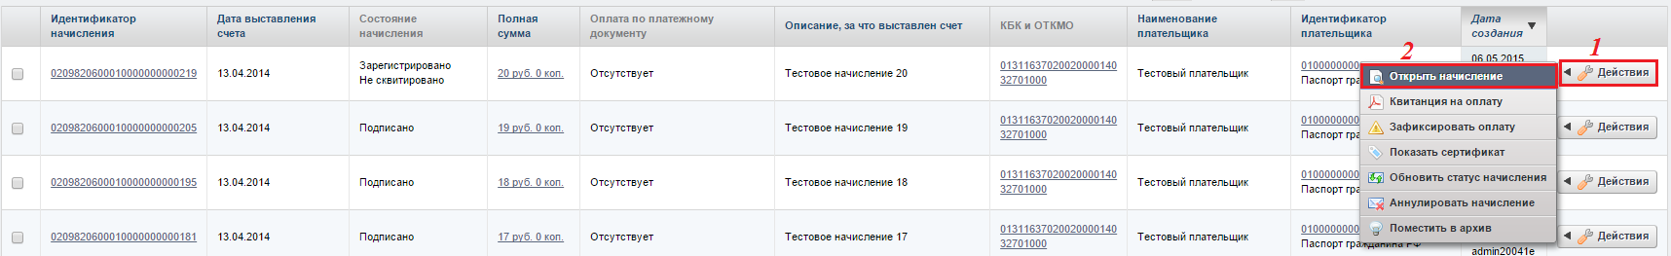
Рисунок 2.18 – Открыть начисление
Система автоматически откроет вкладку редактирования. Внесите желаемые изменения и нажмите кнопку «Сохранить начисление».

Удаление начисления
Войдите в систему и авторизуйтесь под учетной записью сотрудника, имеющего доступ к функционалу аннулирования начисления.
Начисление возможно удалить, если начисление еще не зарегистрировано.
Перейдите на вкладку «Реестр начислений» раздела «ГИС ГМП», в таблице найдите начисление, которое желаете удалить, нажмите в последнем столбце на кнопку «Действия», в выпадающем списке нажмите на строку «Удалить начисление» (Рисунок 2.19).
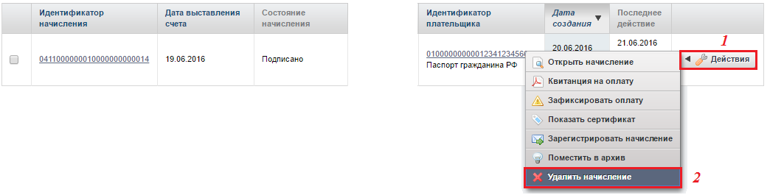
Рисунок 2.19 – Удаление начисления

Подпись и регистрация начисления
После того, как начисление успешно сохранено, необходимо подписать начисление, для этого необходимо нажать кнопку «Подготовить к регистрации» справа на странице (Рисунок 2.20).
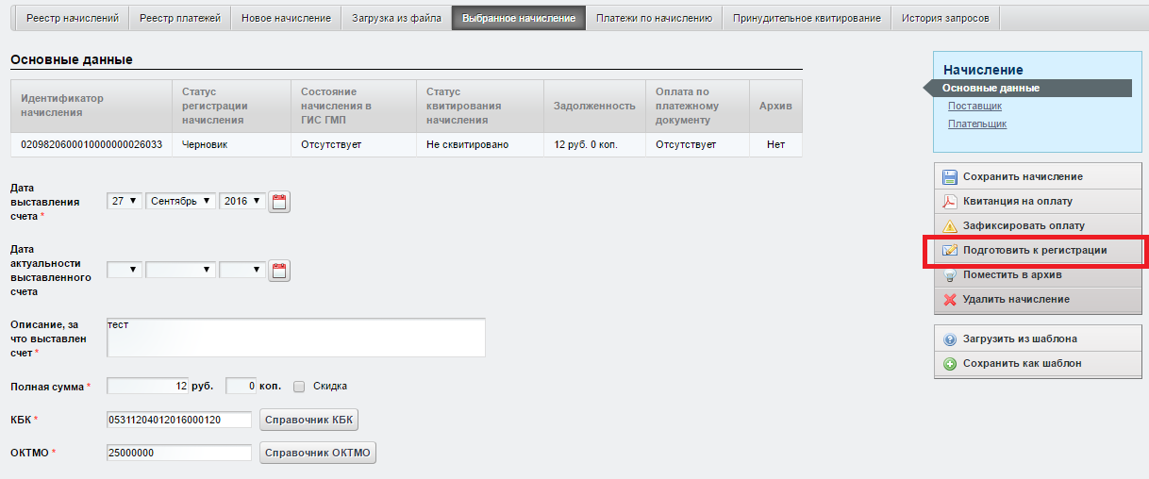
Рисунок 2.20 – Подготовка к регистрации
После этого откроется всплывающее окно, где будет предложено выбрать тип электронной подписи – подпись сотрудника либо подпись информационной системы (Рисунок 2.21).
Также имеется возможность сразу после подписания начисления, отправить его на регистрацию в Государственную информационную систему государственных и муниципальных платежей (Далее – ГИС ГМП). Для этого отметьте галочкой поле «Зарегистрировать начисление» перед нажатием на область подписания начисления. Если вы не будете сразу отправлять данные о начислении в ГИС ГМП и регистрировать его, то оставьте поле пустым.
Для завершения подписи начисления нажмите на область «Название электронной подписи», после этого статус начисления измениться на «Подписано».
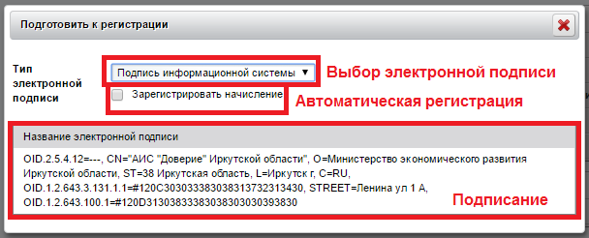
Рисунок 2.21 – Подписание начисления
В случае, если начисление не было зарегистрировано при подписании, то необходимо самостоятельно его зарегистрировать. Для этого нажмите на кнопку «Зарегистрировать начисление» (Рисунок 2.22), после этого начисление будет отправлено в ГИС ГМП, а его статус измениться на «Зарегистрировано».
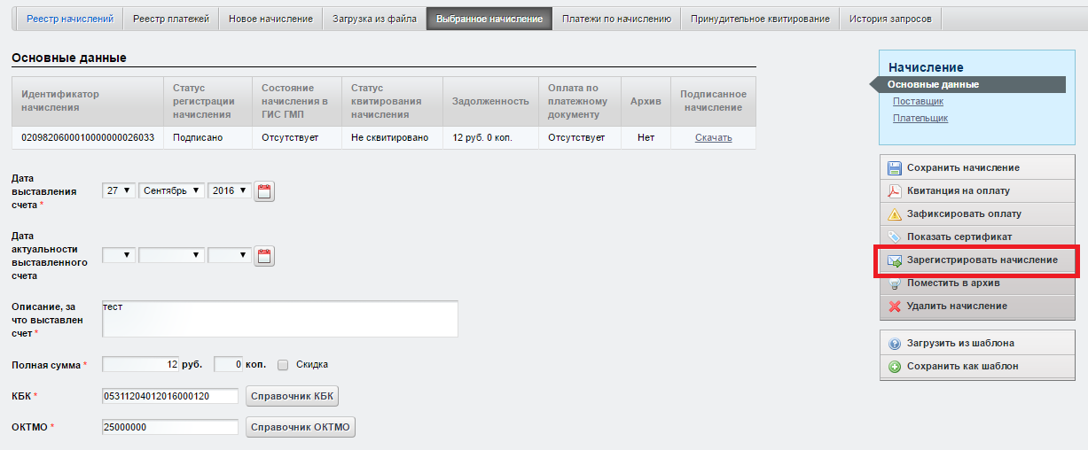
Рисунок 2.22 – Регистрация начисления
Подписать и зарегистрировать начисление также можно из реестра начислений. Для этого находясь на вкладке «Реестр начислений», нажмите на кнопку «Действия» и выберите необходимую операцию: «Подписать начисление» (Рисунок 2.23) или «Зарегистрировать начисление» (Рисунок 2.24).
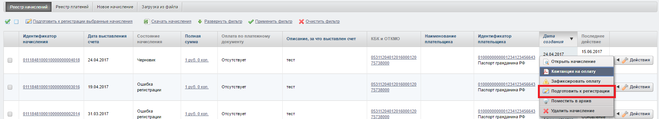
Рисунок 2.23 – Подпись начисления из реестра начислений
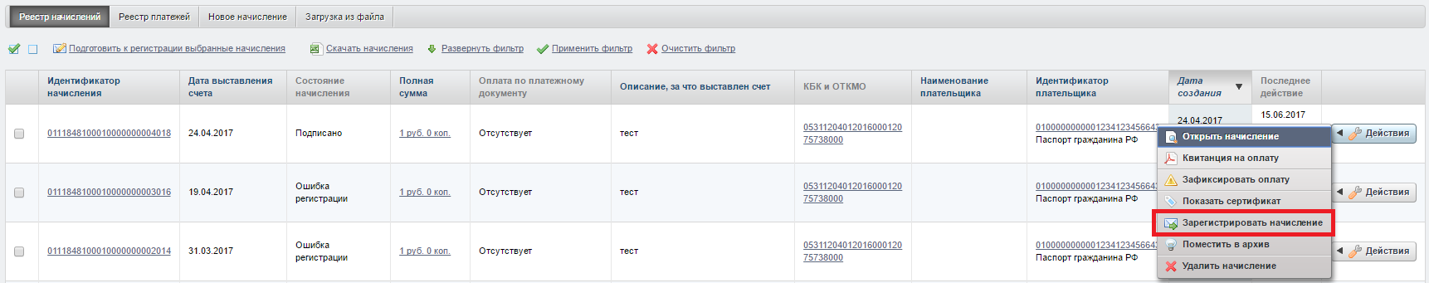
Рисунок 2.24 – Регистрация начисления из реестра начислений
Кроме того, имеется возможность подписать сразу несколько начислений двумя способами:
- Для этого необходимо выделить в левой части экрана нужные начисления и нажать кнопку «Подготовить к регистрации выбранные начисления» (Рисунок 2.25).
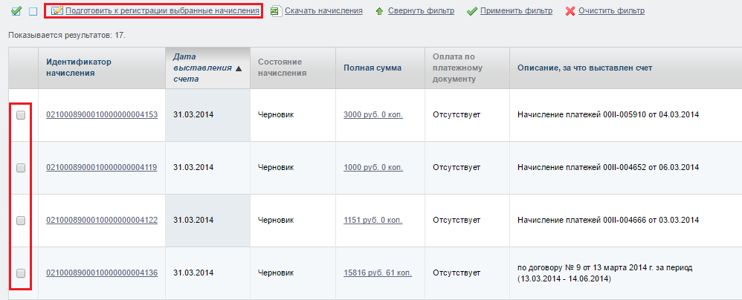
Рисунок 2.25 – Множественная подпись начислений (первый способ)
- Отфильтруйте начисления по статусу регистрации – «Черновик». После этого нажмите на появившуюся кнопку «Действия над отфильтрованными», затем кнопку «Подписать» (Рисунок 2.26).
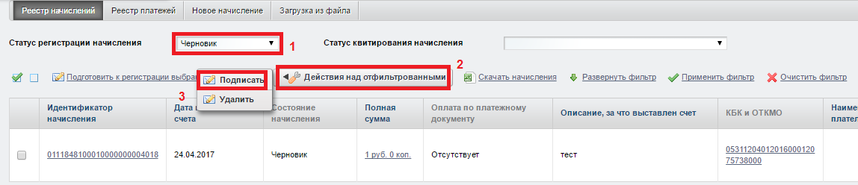
Рисунок 2.26 – Множественная подпись начислений (второй способ)
Также имеется возможность множественной регистрации начислений. Для этого отфильтруйте начисления по статусу регистрации – «Подписано». После этого нажмите на появившуюся кнопку «Действия над отфильтрованными», затем кнопку «Зарегистрировать» (Рисунок 2.27).
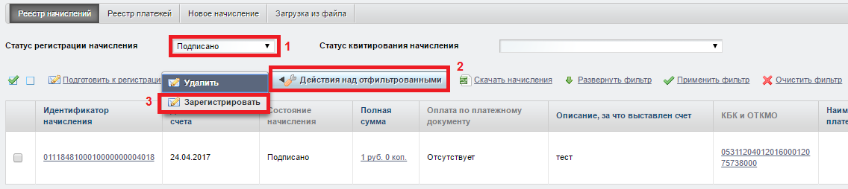
Рисунок 2.27 – Множественная регистрация начислений

Обновление статуса регистрации начисления
В случае, если при регистрации начисления, оно не может быть сразу зарегистрировано, то его статус может быть «Ожидание регистрации».
В этом случае пользователь имеет возможность обновить статус регистрации начисления.
Для этого необходимо нажать кнопку «Действия» и выбрать пункт меню «Обновить статус регистрации» (Рисунок 2.28).
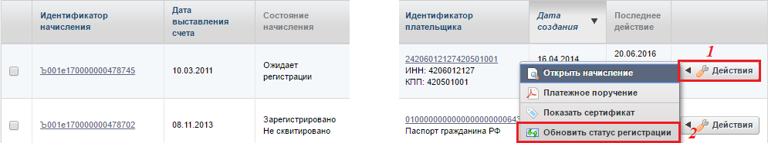
Рисунок 2.28 – Обновление статуса регистрации из реестра начислений
Либо открыть начисление и нажать кнопку «Обновить статус регистрации» в меню справа (Рисунок 2.29).
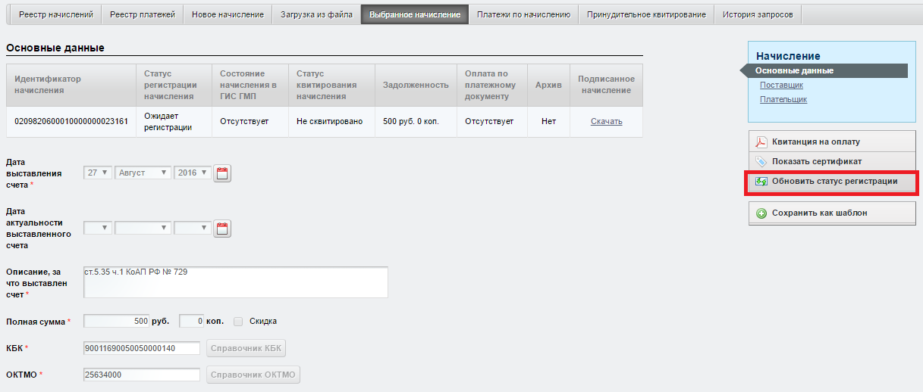
Рисунок 2.29 – Обновление статуса регистрации из карточки начисления

Обновление статуса начисления
Войдите в систему и авторизуйтесь под учетной записью сотрудника, имеющего доступ к функционалу обновления статуса начисления.
Для обновления статуса квитирования начисления, надо обновить статус начисления.
Перейдите на вкладку «Реестр начислений» раздела «ГИС ГМП», в таблице найдите начисление, статус которого желаете обновить, нажмите в последнем столбце на кнопку «Действия», в выпадающем списке нажмите на строку «Обновить статус начисления» (Рисунок 2.30).
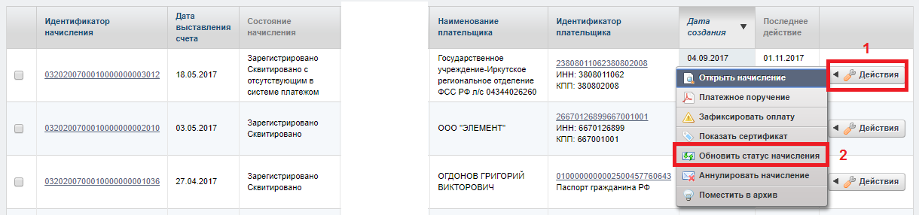
Рисунок 2.30 – Обновление статуса начисления

Аннулирование начисления
Войдите в систему и авторизуйтесь под учетной записью сотрудника, имеющего доступ к функционалу аннулирования начисления.
Начисление возможно аннулировать, если статус начисления – «Зарегистрировано».
Перейдите на вкладку «Реестр начислений» раздела «ГИС ГМП», в таблице найдите начисление, которое желаете аннулировать, нажмите в последнем столбце на кнопку «Действия», в выпадающем списке нажмите на строку «Аннулировать начисление» (Рисунок 2.31).
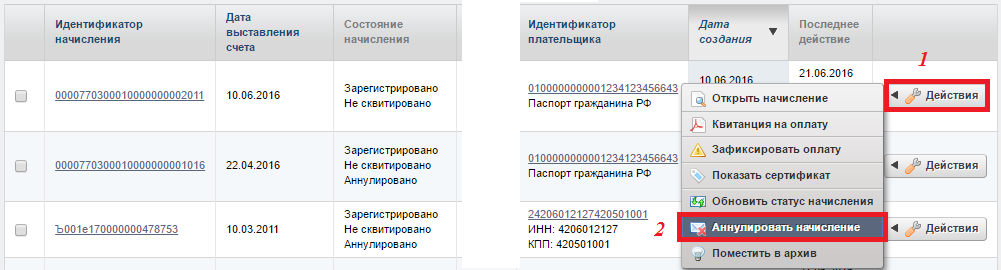
Рисунок 2.31 – Аннулирование начисления
Система автоматически откроет вкладку выбора электронной подписи. Удостоверьтесь, что хотите аннулировать именно это начисление и введите причину аннулирования начисления, после чего нажмите на область электронной подписи (Рисунок 2.32).
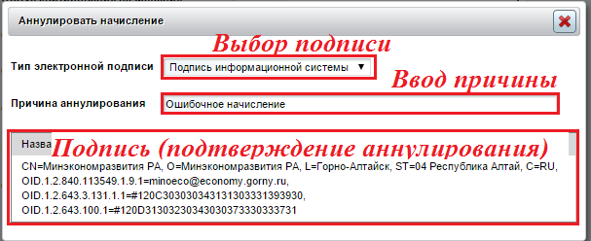
Рисунок 2.32 – Подтверждение аннулирования

Деаннулирование начисления
Войдите в систему и авторизуйтесь под учетной записью сотрудника, имеющего доступ к функционалу деаннулирования начисления.
В случае ошибочного аннулирования начисления, его можно деаннулировать.
Перейдите на вкладку «Реестр начислений» раздела «ГИС ГМП», в таблице найдите начисление, которое желаете деаннулировать, нажмите в последнем столбце на кнопку «Действия», в выпадающем списке нажмите на строку «Деаннулировать начисление» (Рисунок 2.33).
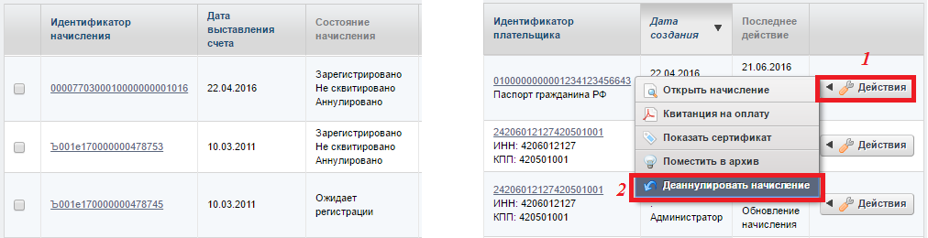
Рисунок 2.33 – Деаннулирование начисления
Система автоматически откроет вкладку выбора электронной подписи. Удостоверьтесь, что хотите деаннулировать именно это начисление, после чего нажмите на область электронной подписи (Рисунок 2.34).
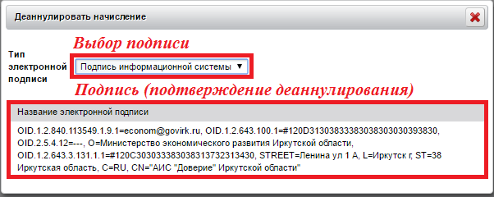
Рисунок 2.34 – Подтверждение деаннулирования

Просмотр истории запросов по начислению
Войдите в систему и авторизуйтесь под учетной записью сотрудника, имеющего доступ к просмотру начислений.
На вкладке «Реестр начислений» выберите для начисления действие «Открыть начисление». Перейдите на вкладку «История запросов» (Рисунок 2.35), где вы сможете просмотреть историю запросов по выбранному начислению.
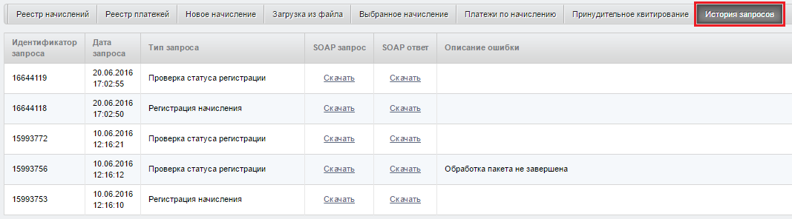
Рисунок 2.35 – Просмотр истории запросов по начислению

Настройка справочника счетов
Войдите в систему и авторизуйтесь под учетной записью сотрудника, имеющего доступ к функционалу настройки справочника счетов.
Выберите раздел «Справочники» и, в появившемся меню, выберите пункт «Счета» (Рисунок 2.36).
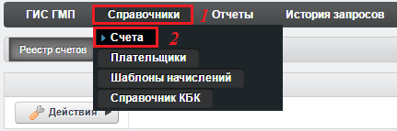
Рисунок 2.36 – Переход в справочник счетов
Для создания нового счета требуется перейти на вкладку «Новый счет», где необходимо заполнить, как минимум, обязательные поля (Отмеченные звездочкой) и нажать на кнопку «Сохранить счёт» для создания новой записи справочника (Рисунок 2.37).
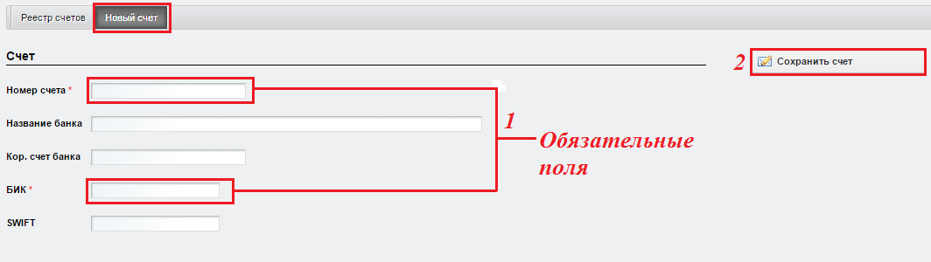
Рисунок 2.37 – Создание нового счета
На вкладке «Реестр счетов» пользователю доступно редактирование и удаление созданных счетов (Рисунок 2.38).
Рисунок 2.38 – Реестр счетов

Настройка справочника плательщиков
Войдите в систему и авторизуйтесь под учетной записью сотрудника, имеющего доступ к функционалу настройки справочника плательщиков.
Выберите раздел «Справочники» и, в появившемся меню, выберите пункт «Плательщики» (Рисунок 2.39).
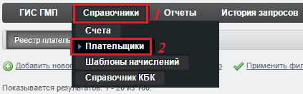
Рисунок 2.39 – Переход в справочник плательщиков
Для создания нового плательщика требуется перейти на вкладку «Новый плательщик», где необходимо заполнить поля с данными плательщика и нажать на кнопку «Сохранить плательщика» для создания новой записи справочника (Рисунок 2.40).
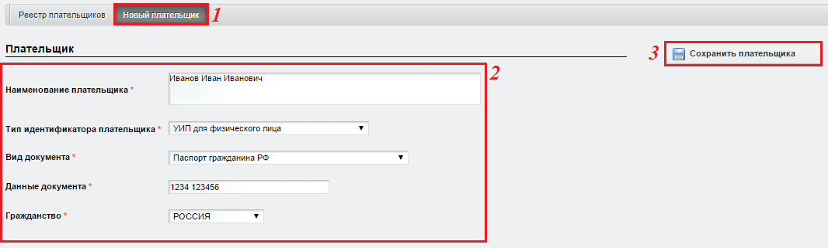
Рисунок 2.40 – Создание нового плательщика
На вкладке «Реестр плательщиков» пользователю доступно редактирование и удаление созданных плательщиков (Рисунок 2.41).
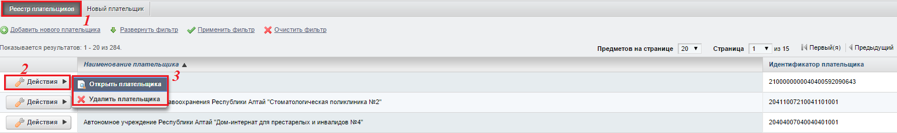
Рисунок 2.41 – Реестр плательщиков

Фиксирование оплаты без передачи данных в ГИС ГМП
Пользователю также доступно «Зафиксировать оплату» – внести данные об оплате, которые не предаются в ГИС ГМП, а отображаются в системе, в реестре начислений в столбце «Оплата по платежному документу».
Для этого войдите в систему и авторизуйтесь под учетной записью сотрудника, имеющего доступ к работе с начислениями.
Перейдите на вкладку «Реестр начислений» раздела «ГИС ГМП», нажмите напротив начисления, которое хотите квитировать, кнопку «Действия», выберите «Зафиксировать оплату» (Рисунок 2.42).
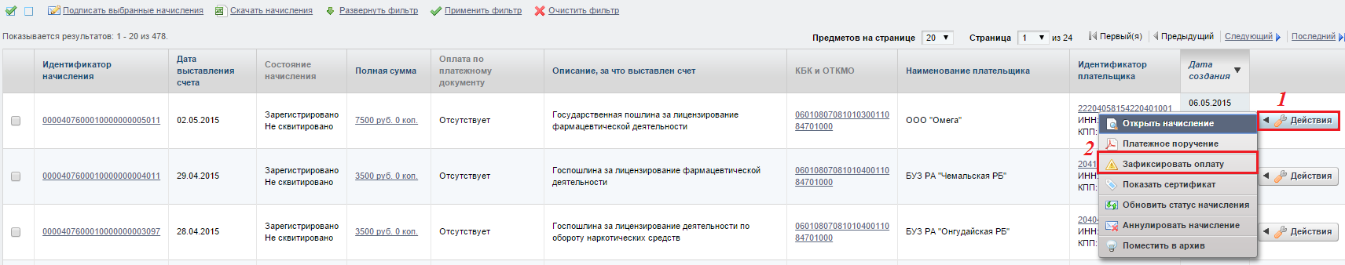
Рисунок 2.42 – Зафиксировать оплату
Далее в открывшемся окне введите сумму оплаты и данным по платежному документу, после чего нажмите кнопку «Зафиксировать оплату» (Рисунок 2.43).
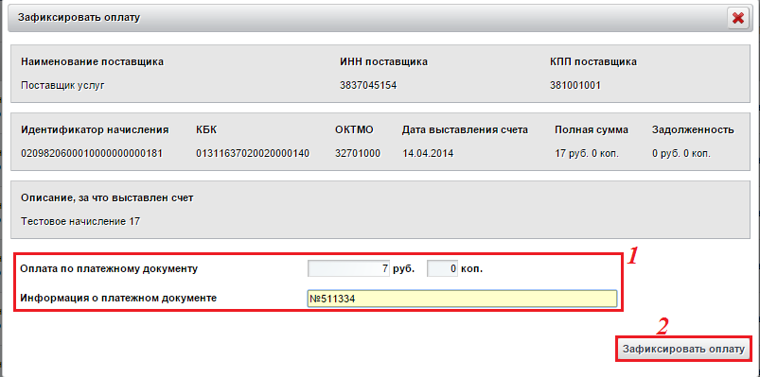
Рисунок 2.43 – Ввод данных по платёжному документу

Помещение начисления в архив
Пользователю также доступно «Поместить в архив» – отправить начисление в архив.
Для этого войдите в систему и авторизуйтесь под учетной записью сотрудника, имеющего доступ к работе с начислениями.
Перейдите на вкладку «Реестр начислений» раздела «ГИС ГМП», нажмите напротив начисления, которое хотите квитировать, кнопку «Действия», выберите «Поместить в архив» (Рисунок 2.44).
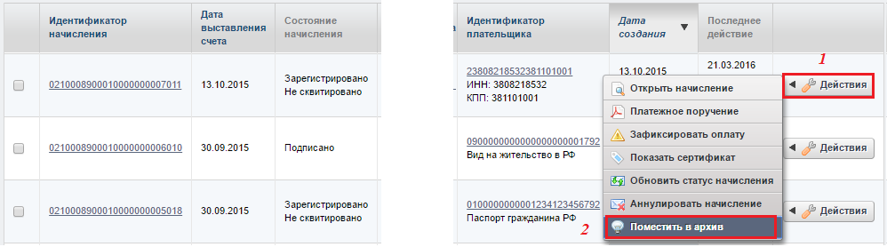
Рисунок 2.44 – Помещение в архив
Чтобы просмотреть архивные начисления, выберите «Развернуть фильтр», в открывшемся фильтре выберите галочку «Показать архивные начисления» (Рисунок 2.45).
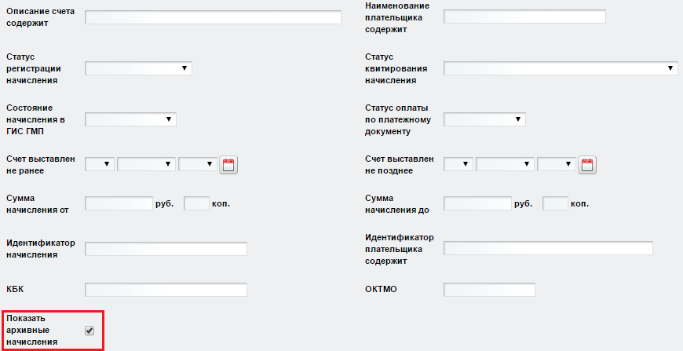
Рисунок 2.45 – Показать архивные начисления

Скачивание платежного поручения / квитанции на оплату
Войдите в систему и авторизуйтесь под учетной записью сотрудника, имеющего доступ к просмотру начислений.
Перейдите на вкладку «Реестр платежей» раздела «ГИС ГМП», нажмите напротив начисления, к которому хотите скачать платежное поручение / квитанцию на оплату, кнопку «Действия», выберите «Платежное поручение» или «Квитанция на оплату» (Рисунок 2.46, Рисунок 2.47).
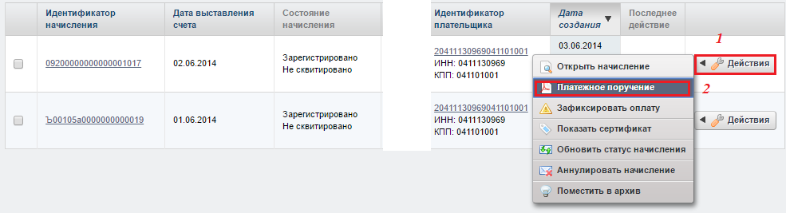
Рисунок 2.46 – Скачивание платежного поручения

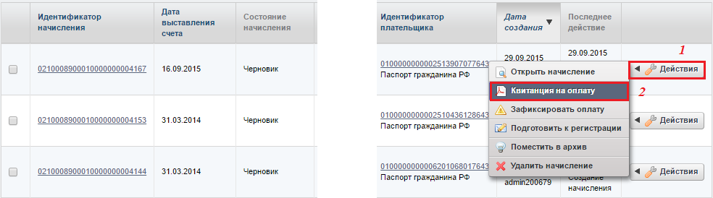
Рисунок 2.47 – Скачивание квитанции на оплату

Работа с платежами

Просмотр платежей
Войдите в систему и авторизуйтесь под учетной записью сотрудника, имеющего доступ к просмотру платежей.
Для просмотра всех платежей перейдите на вкладку «Реестр платежей» раздела «ГИС ГМП», где имеется возможность воспользоваться фильтрами для поиска необходимой записи о платеже (Рисунок 3.1).
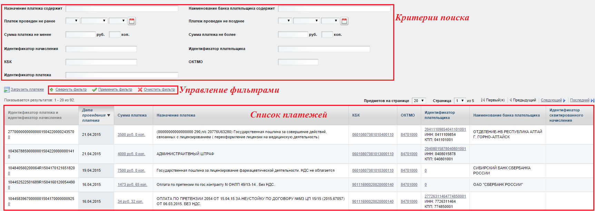
Рисунок 3.1 – Список платежей
Для просмотра платежей по определенному начислению перейдите на вкладку «Реестр начислений» раздела «ГИС ГМП» и в строке с интересующим начислением нажмите кнопку «Действия», после чего выберите пункт, в появившемся меню, «Открыть начисление» (Рисунок 3.2).
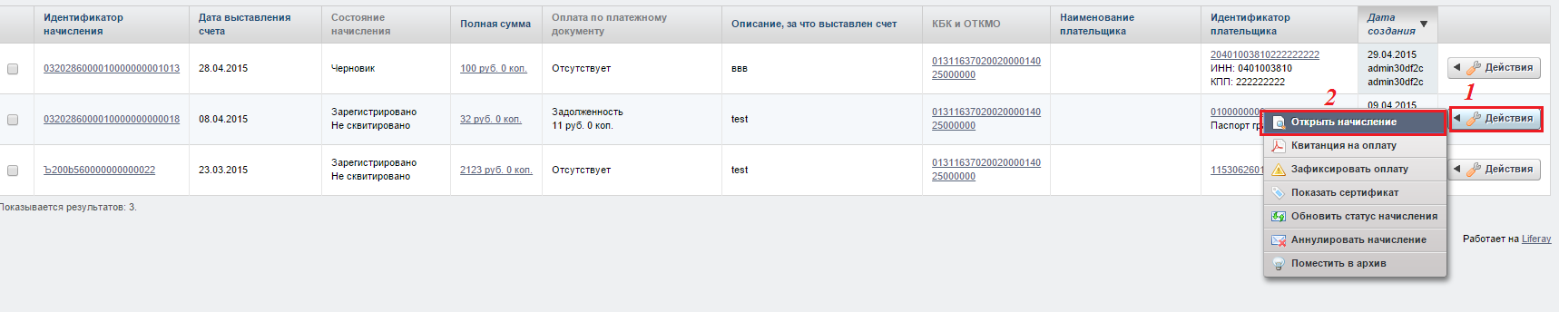
Рисунок 3.2 – Открыть начисление
Далее необходимо перейти на вкладку «Платежи по начислению» и нажмите кнопку «Загрузить платежи по начислению», после чего отобразиться список платежей по выбранному начислению. Если платеж еще несквитирован, то имеется возможность провести квитирование, для этого нажмите кнопку в строке с нужным платежом (Рисунок 3.3).
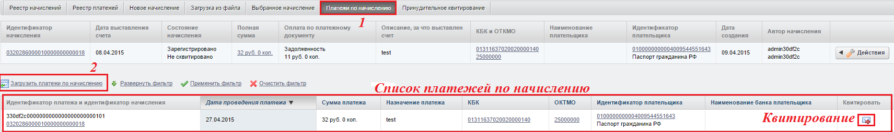
Рисунок 3.3 – Платежи по начислению

Загрузка платежей из ГИС ГМП
Войдите в систему и авторизуйтесь под учетной записью сотрудника, имеющего доступ к направлению запросов о платежах.
Перейдите на вкладку «Реестр платежей» раздела «ГИС ГМП» и нажмите на кнопку «Загрузить платежи» (Рисунок 3.4).
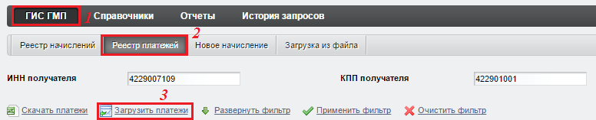
Рисунок 3.4 – Переход к загрузке платежей
В открывшемся окне выберите тип идентификатора плательщика, введите данные запроса, выберите период запроса и нажмите кнопку «Загрузить платежи» (Рисунок 3.5).
Можно загрузить платежи по конкретному плательщику, для этого выберите тип идентификатора плательщика, введите данные запроса, выберите период запроса.
Можно загрузить платежи всех плательщиков за конкретный период, для этого выберите только период запроса.
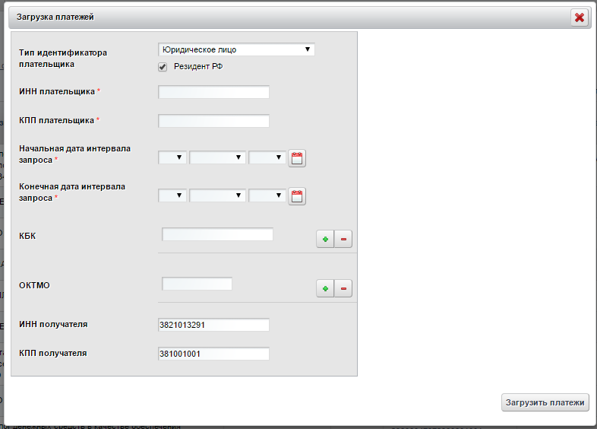
Рисунок 3.5 – Ввод данных для загрузки платежей
После этого платежи, удовлетворяющие введённым данным, отобразятся в списке платежей.

Создание начисления по платежу
Войдите в систему и авторизуйтесь под учетной записью сотрудника, имеющего доступ к просмотру платежей.
Перейдите на вкладку «Реестр платежей» раздела «ГИС ГМП», нажмите напротив платежа, к которому хотите создать начисление, кнопку «Действия», выберите «Создать начисление» (Рисунок 3.3).
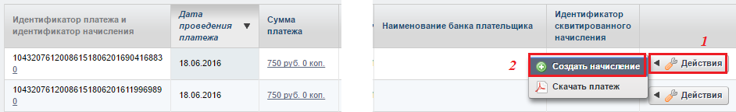
Рисунок 3.3 – Создание начисления по платежу

Скачивание платежа
Войдите в систему и авторизуйтесь под учетной записью сотрудника, имеющего доступ к просмотру платежей.
Перейдите на вкладку «Реестр платежей» раздела «ГИС ГМП», нажмите напротив платежа, который хотите скачать, кнопку «Действия», выберите «Скачать платеж» (Рисунок 3.4).
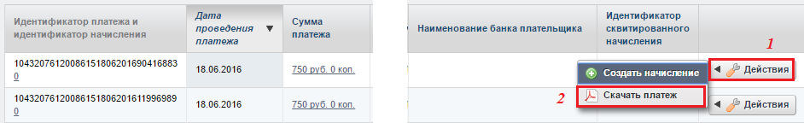
Рисунок 3.4 – Скачивание документа по платежу

Принудительное квитирование с существующим платежом в ГИС ГМП
Войдите в систему и авторизуйтесь под учетной записью сотрудника, имеющего доступ к функционалу принудительного квитирования.
Перейдите на вкладку «Реестр начислений» раздела «ГИС ГМП», нажмите напротив начисления, которое хотите квитировать, кнопку «Действия», выберите «Открыть начисление» (Рисунок 3.6).
Рисунок 3.6 – Открыть начисление
На открывшейся странице перейдите на вкладку «Принудительное квитирование». На вкладке в нижней части страниц отображаются все несквитированные платежи.
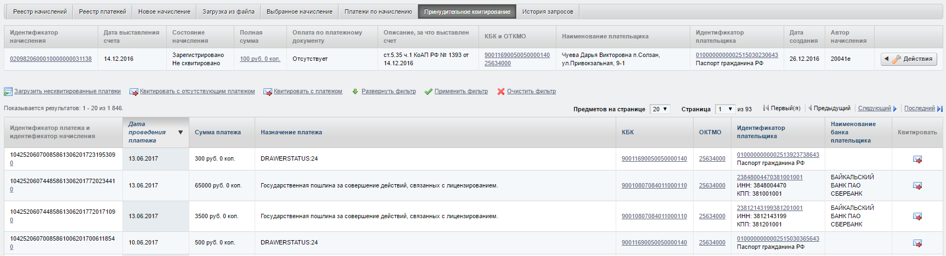
Рисунок 3.7 – Принудительное квитирование
Для поиска платежа, соответствующего начислению, нажмите на поля «Идентификатор начисления», «Полная сумма», «КБК и ОКТМО» или «Идентификатор плательщика» для автоматического фильтра платежей по выбранным полям (Рисунок 3.8).
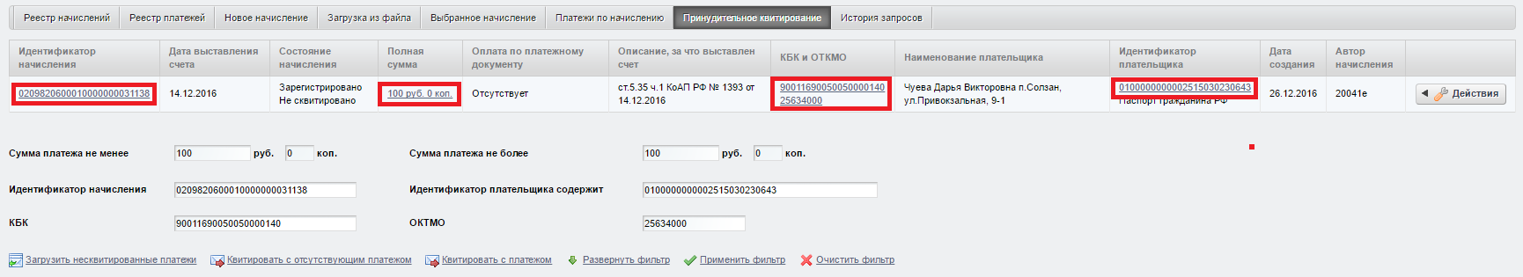
Рисунок 3.8 – Фильтр платежей
В случае, если не нашли платеж, соответствующий начислению, можно загрузить несквитированные платежи по начислению. Для этого нажмите «Загрузить несквитированные платежи» (Рисунок 3.9).
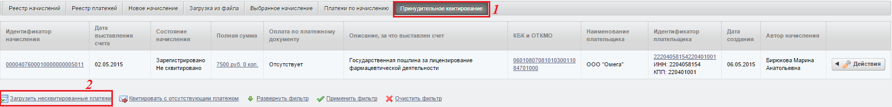
Рисунок 3.9 – Выгрузка несквитированных платежей
В открывшемся окне по умолчанию подставляются данные идентификатора плательщика, указанные раннее в начислении. По необходимости имеется возможность изменить данные плательщика. Для загрузки платежей нажмите кнопку «Загрузить платежи» (Рисунок 3.10).
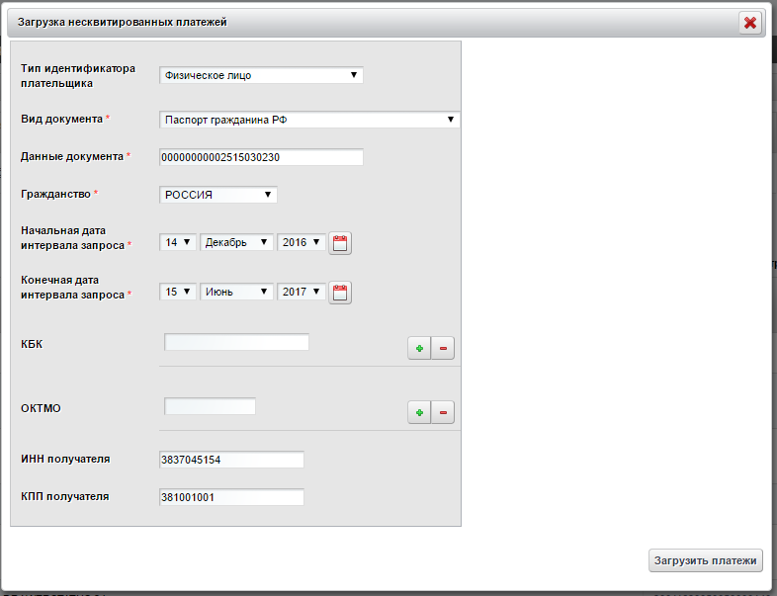
Рисунок 3.10 – Ввод данных о плательщике
После этого в систему будут выгружены все несквитированные платежи, которые соответствуют введённым данным, для поиска конкретного платежа имеется возможность воспользоваться фильтрами.
Для квитирования нажмите кнопку (квитировать) напротив выбранного платежа (Рисунок 3.11).
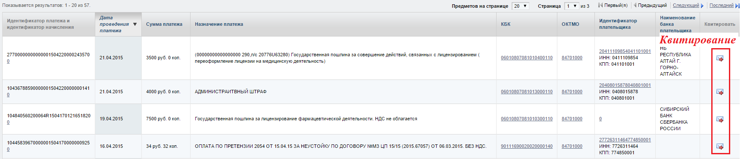
Рисунок 3.11 – Несквитированные платежи

Принудительное квитирование с отсутствующим платежом в ГИС ГМП
Войдите в систему и авторизуйтесь под учетной записью сотрудника, имеющего доступ к функционалу принудительного квитирования.
Перейдите на вкладку «Реестр начислений» раздела «РИС ГМП», нажмите напротив начисления, которое хотите квитировать, кнопку «Действия», выберите «Открыть начисление» (Рис. 3.4.1).
Рисунок 3.4.1 – Открыть начисление
На открывшейся странице перейдите на вкладку «Принудительное квитирование». Нажмите «Квитировать с отсутствующим платежом» (рис. 3.4.2).
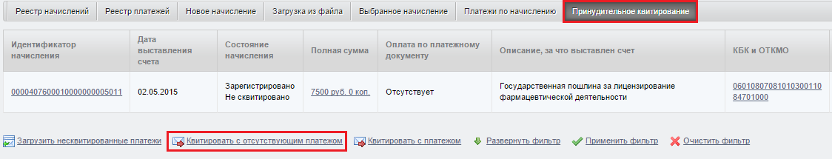
Рисунок 3.4.2 – Квитирование с отсутствующим платежом
Для обновления статуса квитирования не изменился, обновите статус начисления, для этого вернитесь на вкладку «Выбранное начисление» и нажмите кнопку «Обновить статус начисления» (Рис. 3.4.3)
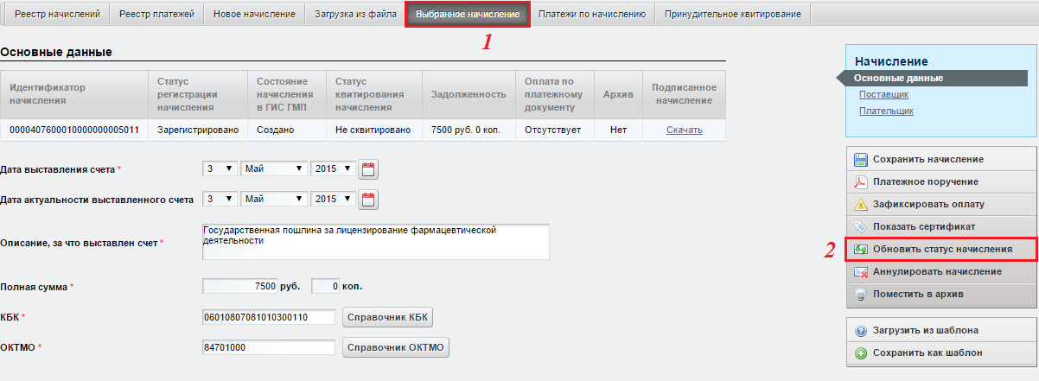
Рисунок 3.4.3 – Обновление статуса квитирования

Ошибки и рекомендации по их устранению
- Несоответствие запроса xsd-схеме.
Это означает, что при заполнении полей запроса вами были заполнены не все поля, помеченные звездочкой или не все поля были заполнены корректно. Отредактируйте содержание запроса и отправьте его повторно.
- Данные в квитанции в формате pdf отображаются некорректно.
Для корректного отображения символов вам нужно произвести установку шрифтов. Для этого нужно сделать следующие:
- Откройте компонент «Шрифты», нажав кнопку «Пуск», выбрав пункты «Панель управления» -> «Оформление» -> «Личная настройка» -> «Шрифты».
- В меню Файл выберите команду «Установить шрифт». Если меню «Файл» не отображается, нажмите клавишу ALT.
- В разделе «Папки» дважды щелкните папку с устанавливаемым шрифтом.
- В разделе «Список шрифтов» выберите устанавливаемый шрифт и щелкните «Установить».
Скачать их вы можете на этом сайте: http://www.dafont.com/
Если проблема осталась, вам нужно обратиться с службу технической поддержки и приложить скриншот или pdf-файл и указать, какие данные неверно отображены.
- Обработка пакета не завершена.
Данное сообщение означает, что ГИС ГМП не успело зарегистрировать начисление. Нужно обновить статус регистрации.
- Начисление сквитировано с ошибочным платежом. Что делать?
Аннулировать начисление и создать новое начисление.
- Можно ли одно начисление сквитировать с несколькими платежами?
Да, можно.
- Можно ли один платеж квитировать с несколькими начислениями?
Нет, нельзя. В этом случае надо аннулировать начисления и создать одно.
- Некорректная работа в некоторых браузерах.
Для обеспечения бесперебойной работы, ниже приведены инструкции по настройке следующих браузеров:
- Mozilla Firefox;
- Internet Explorer;
- Google Chrome;
- Opera.

Настройка Mozilla Firefox

Сброс Firefox
(При использовании функции сброса, ваши закладки, журнал посещённых страниц, пароли, куки и данные авто заполнения веб-форм будут сохранены. Однако, ваши расширения и темы будут удалены; открытые вкладки, окна и группы вкладок не будут сохранены, а ваши настройки будут сброшены).
В верхней части окна Firefox нажмите на кнопку «Firefox», перейдите в подменю «Справка» и выберите «Информация для решения проблем». Нажмите на кнопку «Сбросить Firefox» в правом верхнем углу страницы «Информация для решения проблем». Чтобы продолжить, в открывшемся окне подтверждения нажмите на кнопку «Сбросить Firefox». Firefox будет закрыт и сброшен. По завершении сброса в появившемся окне будет перечислена импортированная информация. Нажмите на кнопку «Готово» и Firefox будет открыт.

Включение JavaScript
Введите в адресной строке вашего браузера «about:config». В открывшемся окне, найдите «javascript.enabled». Если установлен флаг false, нажмите правой кнопкой мыши по данному полю и выберите строку «Переключить (Изменить)» и закрывайте вкладку.

Запуск Firefox в безопасном режиме
В верхней части окна Firefox, нажмите на кнопку Firefox, перейдите в меню «Справка» и выберите пункт «Перезапустить с отключёнными дополнениями». При запуске Firefox будет показано диалоговое окно Firefox – безопасный режим. В диалоговом окне Безопасного режима Firefox, нажмите на кнопку «Запустить в Безопасном Режиме». Проверьте присутствует ли проблема.

Настройка Internet Explorer

Сброс настроек
В меню «Сервис» выберите команду «Свойства браузера». Если вы не видите меню «Сервис», нажмите клавишу «ALT». В окне «Свойства браузера» откройте вкладку «Дополнительно». Нажмите кнопку «Сброс». Если вы используете Windows Internet Explorer 6, щелкните «По умолчанию». Установите флажок «Удаление личных настроек», чтобы также удалить журнал просмотра, службы поиска, ускорители, домашние страницы, защиту отслеживания и фильтры ActiveX. После восстановления параметров по умолчанию для Internet Explorer нажмите кнопку «Закрыть», а затем нажмите кнопку «ОК».

Обновление браузера
- Перейдите по следующей ссылке:
http://windows.microsoft.com/ru-ru/internet-explorer/download-ie для Windows 8 http://windows.microsoft.com/ru-ru/internet-explorer/ie-10-worldwide-languages – Windows 7 http://www.microsoft.com/ru-ru/download/internet-explorer-8-details.aspx – Windows XP.
- В открывшейся странице кликните по кнопке «Скачать (Скачать обновление)».
- После того, как вы сохранили файл установщика на локальном диске вашего кликните по нему дважды мышкой. В Windows Vista, Windows 7 и Windows 8, операционных системах с повышенной безопасностью будет задан вопрос о том, доверяете ли вы данной программе и разрешаете ли ей внести изменения в компьютер. Выберите ответ "Да".
- Начнется процесс установки, который может занять достаточно продолжительное время, так как загрузчик будет подгружать необходимые данные с интернета.
- После окончания установки вас попросят перезагрузиться, чтобы изменения вступили в силу. Поэтому, кликните на «Перезагрузить сейчас».

Отключение режима совместимости.
Для этого воспользуйтесь следующей инструкцией:
Internet Explorer 10
- Откройте Internet Explorer и нажмите клавишу Alt.
- Откройте меню «Сервис» и выберите «Параметры просмотра в режиме совместимости».
- Выберите адрес своего сайта в списке "Веб-сайты, для которых вы выбрали просмотр в режиме совместимости".
- Нажмите «Удалить».
Internet Explorer 9
- Откройте Internet Explorer и нажмите клавишу Alt.
- Откройте меню «Сервис» и выберите «Параметры режима представления совместимости».
- Выберите адрес своего сайта в списке "Веб-узлы, добавленные к просмотру в режиме совместимости".
- Нажмите «Удалить».
Internet Explorer 8
- Откройте в Internet Explorer меню «Сервис» и выберите «Параметры режима представления совместимости».
- Выберите адрес своего сайта в списке "Веб-узлы, добавленные к просмотру в режиме совместимости".
- Нажмите «Удалить».

Включение JavaScript
Откройте окно Internet Explorer и выберите «Сервис» – «Свойства обозревателя». Перейдите на вкладку «Безопасность». Нажмите кнопку «Другой». Прокрутите содержимое окна до раздела «Сценарии». Для параметра «Активные сценарии» выберите значение «Разрешить», а затем нажмите кнопку «OK».
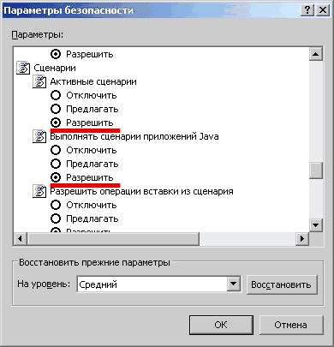
Рисунок 4.1 – Параметры безопасности

Настройки Google Chrome

Сброс настроек
Откройте меню «Chrome» на панели инструментов браузера. Выберите «Настройки».
Нажмите «Показать дополнительные настройки» и найдите раздел «Сброс настроек браузера». Нажмите «Сбросить настройки браузера». В открывшемся диалоговом окне нажмите «Сбросить».

Включение JavaScript
В меню браузера нажмите кнопку «Настройка и управление Google Chrome» и выберите пункт «Настройки». На странице «Настройки» нажмите ссылку «Показать дополнительные настройки...». Под пунктом «Личные данные» нажмите на кнопку «Настройка контента...». Когда диалоговое окно откроется, посмотрите на секцию «JavaScript» и поставьте галочку «Разрешить всем сайтам использовать JavaScript (рекомендуется)». Нажмите кнопку «Готово», чтобы закрыть окно. Закройте вкладку «Настройки». Нажмите на кнопку «Обновить».

Настройка Opera

Сброс настроек
Для сброса настроек браузера Opera на заводские, нужно переименовать файл operaprefs.ini, чтобы узнать, где он находится, вбиваем в адресную строку браузера opera:about, жмём Enter. В разделе Настройки будет указан путь до файла.
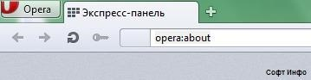
Рисунок 4.2 – Opera:about
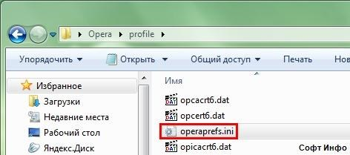
Рисунок 4.3 – Operaprefs.ini

Включение JavaScript
Нажмите на кнопку «Меню», наведите курсор мыши на пункт «Настройки» затем наведите курсор мыши на пункт «Дополнительно» и поставьте галочку «Включить JavaScript».

